
COMUNICADO N°

112 / 2021
10/05/2021
NIVEL SUPERIOR

SECRETARÍA DE ASUNTOS DOCENTES DE AVELLANEDA
DIRECTIVOS / SECRETARIOS / DOCENTES

COBERTURAS DE ESPACIOS / PERSPECTIVAS NIVEL EDUCACIÓN SUPERIOR (RESOLUCIÓN Nº 5886/03) DEL I.S.F.D. Nº 101 DE AVELLANEDA.
ÁREA COMUNICADOS
FECHA:
NIVEL:
EMITE:
DESTINO:
OBJETO:
TRANSCRIBE:

Secretaria de Asuntos Docentes Avellaneda, 10 de mayo de 2021
Distrito Avellaneda

La Dirección del Instituto en el marco de la Resolución Nº 5886/03, sus modificaciones del Anexo I y el Decreto 132/20, solicita a Ud. realice la difusión y convocatoria de aspirantes para la cobertura de:
- CARRERA “ Profesorado en Educación Física” Resolución 2432/09
- AÑO / CURSOS: 2do. 2da-
- Asignatura: DIDÁCTICA Y CURRICULUM DE LA EDUC.FÍSICA PARA NIVEL INICIAL Y PRIMARIO
- REQUISITOS DE TITULACIÓN: Profesor de Educación Física
- CARGA HORARIA: 2 MÓDULOS + 1 TAIN en cada curso
- SITUACIÓN DE REVISTA: Suplente
- TURNO: Mañana

Curso | Turno | Módulos | Día | Horario
2° 2° | M | 2 Mod. + 1 Tain | MARTES | 8.00 a 10.00

INSCRIPCIÓN: Correo institucional: isfd101avellaneda@abc.gob.ar

- CRONOGRAMA TENTATIVO PREVISTO
- Difusión Desde el 11/05 al 14/05
- Del 17 al 21/5 : PRESENTACIÓN DE LA DECLARACIÓN JURADA Y DOCUMENTACIÓN RESPALDATORIA ESCANEADA Y EL PROYECTO EN PDF al correo institucional. De 8.00 a 20.00 horas
- Recusación Excusación 24 y 26 de mayo
- Notificación de:
-Listado de aspirantes que no reúnen las condiciones de acceder a la cobertura, puntaje y evaluación de la propuesta a confirmar
Fecha de Entrevistas: a confirmar
- COMISIÓN EVALUADORA
 | MIEMBROS TITULARES | MIEMBROS SUPLENTES
Cuerpo Directivo | Prof Andrea Ibrahim | Prof. Laura Crisolini
Consejo Académico | Prof. Ezequiel de Souza | Prof. Paula Bragán
Docente del I.S.F.D. Nº 101 | Prof. Gabriela Mineo | Prof. Paula Tejerina
Docente externo | Prof. Alejandro Rossato | Prof. Oscar Fernandez
- MATERIAL DE CONSULTA :
- Convocatoria al Concurso.
- Resolución Nº 5886/03 (Resolución Concurso de Cátedras)
- Plan de Estudio de los Profesorados de Educación Física Resolución 2432/09
- Régimen Académico Jurisdiccional y Acuerdos Institucionales.
- En la pag. Web del profesorado

NOTA: Es responsabilidad de cada aspirante, previo a la inscripción al concurso, tomar amplio conocimiento de la Resolución Nº 5886/03 (Resolución Concurso de Cátedras) y Plan de Estudio de los Profesorados de Educación Física Resolución 2432/09 ,en la pag. http://isfd101.bue.infd.edu.ar/

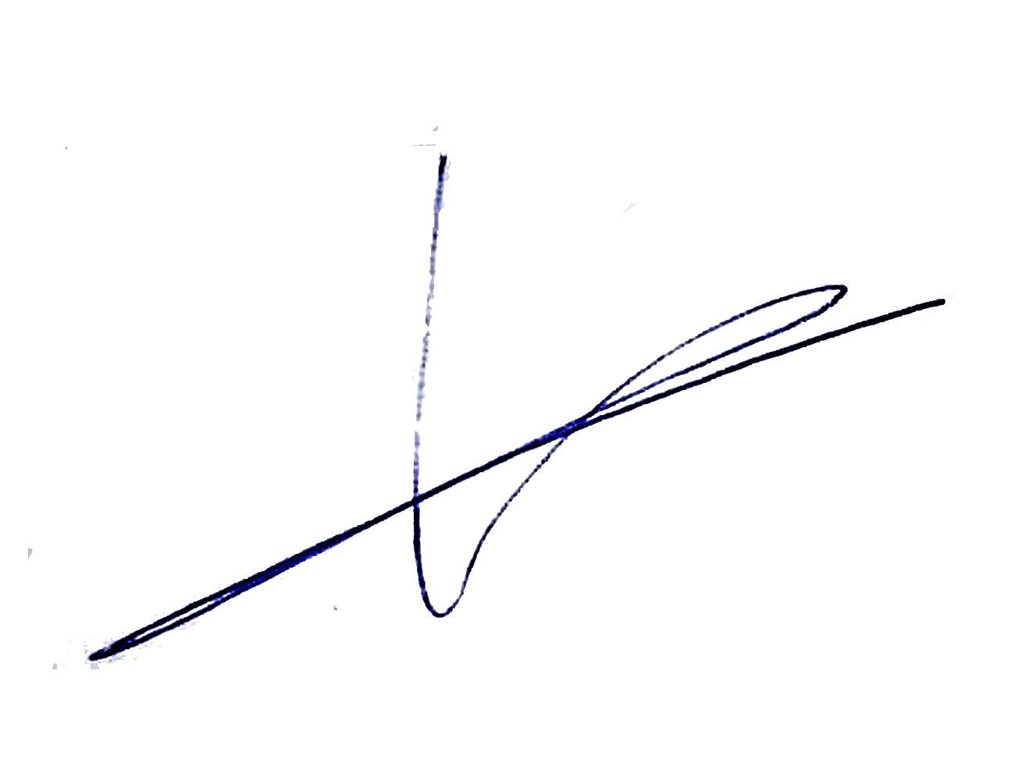

Anexo I Diseño Jurisdiccional
Didáctica de la Educación Física en el Nivel Inicial y Primario
Marco orientador
Se propone una Didáctica superadora de la visión instrumental consolidada hace varias décadas , cuyo objeto se tradujo a una serie de normativas para la tarea docente, para concebirla como teoría acerca de la enseñanza en una perspectiva histórica interpretativa, favorecida por los nuevos desarrollos teóricos.
El análisis Didáctico de una disciplina de corte pedagógica como es la Educación Física, puesta en debate en la formación de docentes en Educación Física debería considerar la complejidad de la relación triádica, articulando la enseñanza con la lógica de cada uno de los contenidos. En este marco se concebirá el análisis del contenido en directa vinculación con la problemática del conocimiento, su construcción social y la adquisición, la construcción o apropiación, según la concepción de aprendizaje en el que se inscribe la enseñanza. Vinculará además estos procesos a las características de los alumnos, subjetividades producidas en diferentes contextos sociales y culturales. Se propone la problematización del método “no como un conjunto de pasos técnicos que norman, en una relación abstracta, el proceder del maestro en la realización de su labor (Díaz Barriga, 1984), sino como un proceso de construcción metodológica.
El análisis remitirá al docente constantemente a dos problemas que se encuentran en una relación de coimplicación: el epistemológico y el político, reconociendo que no existe un análisis Didáctico sin un posicionamiento político, disciplinar del docente y sin un proyecto educativo que lo enmarque.
La Didáctica se presenta en primera instancia en el ámbito formal, sujetada a una lógica curricular para considerar en el tercer año otros ámbitos donde se desarrolla el hecho educativo.
Contenidos
La Educación Física como disciplina Pedagógica. Análisis epistemológico: Positivismo y Hermenéutica. La Crisis de la Educación Física: las corrientes o paradigmas.
La didáctica de la Educación Física.: didáctica por objetivos, didáctica por contenidos. Problemas relativos al método: método, construcción metodológica, estrategias didácticas. Articulación de la enseñanza al marco político contextual en el que se lleva a cabo.
Los contenidos de la Educación Física: su lógica interna. La vinculación entre los contenidos y la cultura.
La Educación Física en la lógica curricular. El currículum de Educación Física para el Nivel Inicial y para el Nivel Primario. La niñez y la infancia en los discursos modernos y posmodernos.
El Diseño Curricular Jurisdiccional. Estructuración del Área: Elementos curriculares: expectativas de logro, contenidos, tareas. Criterios de selección y organización de los contenidos.
La Práctica de la Evaluación, sus vínculos con el proceso de enseñanza. La práctica de la Evaluación y su lectura desde la tecnología Educativa. Tipos de evaluación, objetos a evaluar, instrumentos.
Nota: en el desarrollo de las unidades debe explicitarse la bibliografía obligatoria para cada una de ellas.
12 ARTICULACIÓN DE LOS CONTENIDOS CON LAS MATERIAS AFINES

- NOTA: Los contenidos mínimos de las materias afines pueden consultarse en el Diseño Curricular Resol. Nº 2432/09 en la Biblioteca de la Institución (de 9 a 15.00 hs.) y http://isfd101.bue.infd.edu.ar/

13 . PLAN DE EVALUACIÓN Y ACREDITACIÓN INSTITUCIONAL
- La Acreditación se ajustará a la Reglamentación establecida en el Régimen Académico Jurisdiccional y a los acuerdos institucionales correspondientes al Plan Institucional de Evaluación. Pueden consultarse en la Biblioteca de la institución (horario de 9.00 a 15.00 hs.) y en la Web. http://isfd101.bue.infd.edu.ar/

14 . PLAN DE ESTUDIOS del PROFESORADO EN EDUCACION FISICA” Resolución Nº 2432/09
- Consulta en Biblioteca del Instituto y en la Webhttp://isfd101.bue.infd.edu.ar/ y abc

